1. Penjelasan Arsitektur CNN yang Digunakan
Laporan ini mengevaluasi enam arsitektur CNN pretrained pada dataset CIFAR-10: VGG16, ResNet50, MobileNetV2, EfficientNetB0, DenseNet121, dan InceptionV3.
- VGG16: 16 lapisan dengan filter 3x3 dan max-pooling, memiliki 14,85 juta parameter, kurang efisien meskipun dalam.
- ResNet50: 50 lapisan dengan residual learning dan skip connections, 24,11 juta parameter, dirancang untuk jaringan dalam.
- MobileNetV2: Menggunakan depthwise separable convolutions, ringan dengan 2,59 juta parameter, cocok untuk efisiensi tinggi.
- EfficientNetB0: Mengoptimalkan skalabilitas dengan 4,38 juta parameter, menyeimbangkan akurasi dan efisiensi.
- DenseNet121: Koneksi dense dengan 7,30 juta parameter, efisien dalam penggunaan fitur.
- InceptionV3: Modul Inception dengan 22,33 juta parameter, memproses fitur pada berbagai skala.
2. Perbandingan Hasil Performa Arsitektur CNN
Performa dievaluasi pada dataset CIFAR-10 (2000 sampel pelatihan, 1000 sampel pengujian) menggunakan metrik akurasi, precision, recall, F1-score, training loss, dan validation loss.
Model | Akurasi (%) | Precision (%) | Recall (%) | F1-Score (%) | Training Loss | Validation Loss
VGG16 | 41.90 | 42.87 | 41.90 | 40.52 | 1.7584 | 1.7464
ResNet50 | 10.90 | 2.90 | 10.90 | 3.38 | 2.3004 | 2.3011
MobileNetV2 | 76.00 | 76.39 | 76.00 | 76.02 | 0.4185 | 0.7248
EfficientNetB0 | 8.70 | 0.76 | 8.70 | 1.39 | 2.3023 | 2.3033
DenseNet121 | 76.40 | 76.78 | 76.40 | 76.44 | 0.5512 | 0.6668
InceptionV3 | 78.60 | 80.23 | 78.60 | 78.74 | 0.3398 | 0.6669
InceptionV3 unggul dengan akurasi 78,60%, diikuti DenseNet121 (76,40%) dan MobileNetV2 (76,00%). ResNet50 (10,90%) dan EfficientNetB0 (8,70%) berkinerja buruk.
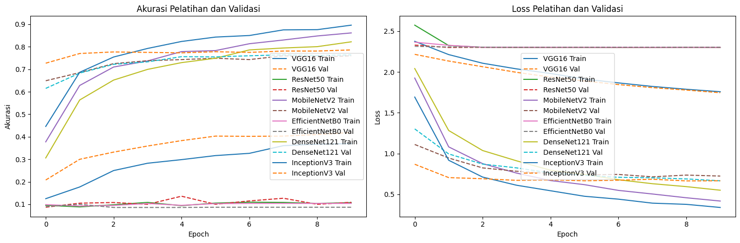
Grafik akurasi dan loss menunjukkan konvergensi baik pada InceptionV3, DenseNet121, dan MobileNetV2, sementara ResNet50 dan EfficientNetB0 gagal dalam pelatihan.
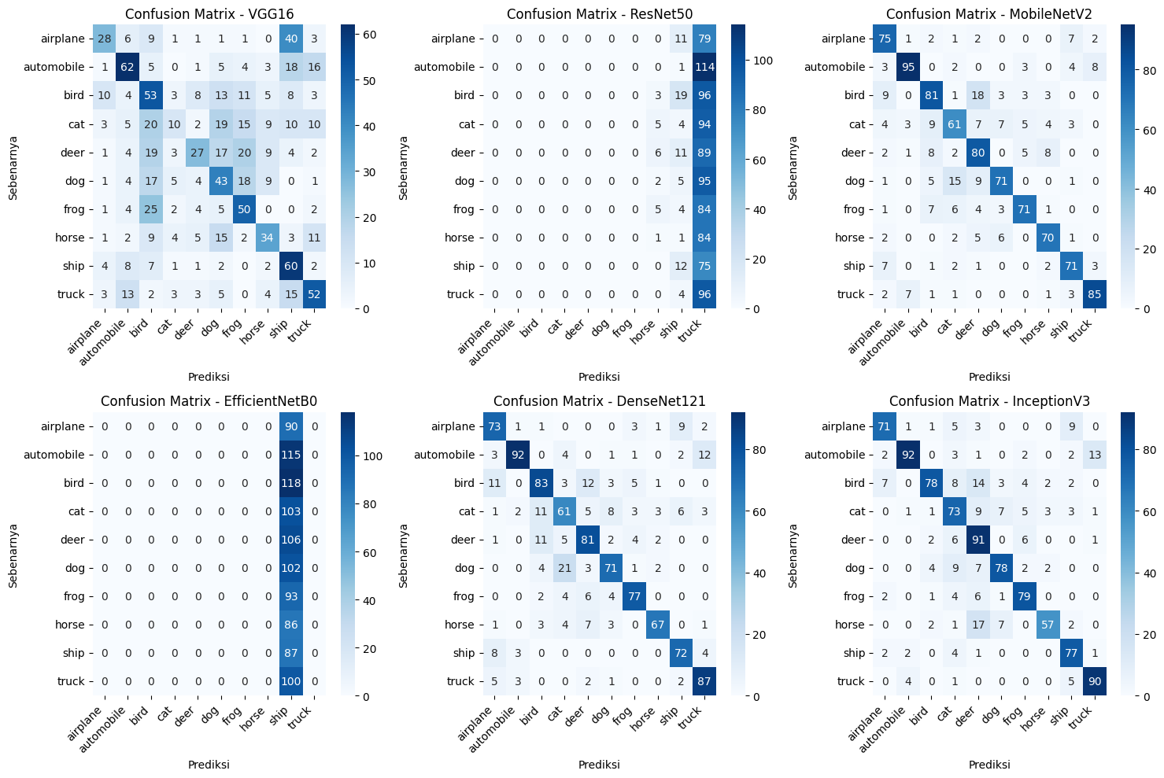
Confusion matrix memberikan gambaran lebih rinci tentang performa klasifikasi untuk masing-masing kelas:
- InceptionV3: Kuat pada automobile (92), deer (91), frog (79), tetapi salah memprediksi horse (17 sebagai dog) dan bird (14 sebagai cat).
- DenseNet121: Kuat pada automobile (92), deer (81), tetapi salah pada cat (11 sebagai bird), dog (21 sebagai cat).
- MobileNetV2: Kuat pada automobile (95), deer (80), tetapi salah pada bird (18 sebagai cat), dog (15 sebagai cat).
- VGG16: Lemah, hanya 62 untuk automobile, 50 untuk frog, banyak salah seperti cat (20 sebagai bird).
- ResNet50 & EfficientNetB0: Gagal, semua diprediksi sebagai truck (75-114 untuk ResNet50, 86-118 untuk EfficientNetB0).
3. Analisis Dampak Arsitektur terhadap Kinerja dan Efisiensi
Kinerja Klasifikasi:
- InceptionV3 menunjukkan kekuatan dalam menangkap fitur kompleks berkat modul Inception, yang memungkinkan pemrosesan fitur pada berbagai skala. Namun, performanya sedikit terhambat oleh kompleksitas arsitektur, terlihat dari waktu inferensi yang lebih lama (0,41 detik/batch).
- DenseNet121 dan MobileNetV2 juga unggul, dengan DenseNet121 memanfaatkan koneksi dense untuk efisiensi fitur, dan MobileNetV2 menawarkan keseimbangan antara akurasi dan efisiensi komputasi, cocok untuk dataset dengan sumber daya terbatas.
- VGG16 memiliki performa sedang (41,90%), namun arsitekturnya yang sederhana dan parameter yang besar membuatnya kurang kompetitif dengan model yang lebih modern.
- ResNet50 dan EfficientNetB0 gagal menangkap fitur, membutuhkan fine-tuning.
Efisiensi Komputasi: Tabel berikut merangkum efisiensi komputasi:
Model | Jumlah Parameter (juta) | Ukuran Model (MB) | Waktu Pelatihan/Epoch (detik) | Waktu Inferensi/Batch (detik)
VGG16 | 14.85 | 0.51 | 30.56 | 1.37
ResNet50 | 24.11 | 2.01 | 14.22 | 0.90
MobileNetV2 | 2.59 | 1.26 | 7.62 | 0.32
EfficientNetB0 | 4.38 | 1.26 | 8.91 | 0.44
DenseNet121 | 7.30 | 1.01 | 17.84 | 0.55
InceptionV3 | 22.33 | 2.01 | 16.22 | 0.41
- MobileNetV2: Paling efisien (2,59 juta parameter, 7,62 detik/epoch), ideal untuk sumber daya terbatas.
- InceptionV3 & ResNet50: Berat (22,33 juta dan 24,11 juta parameter), lebih lambat.
- VGG16: Paling tidak efisien (30,56 detik/epoch, 1,37 detik/batch).
Hasil Prediksi Model Terbaik: Model terbaik berdasarkan akurasi pengujian adalah InceptionV3 (78,60%). Dari 10 prediksi visual
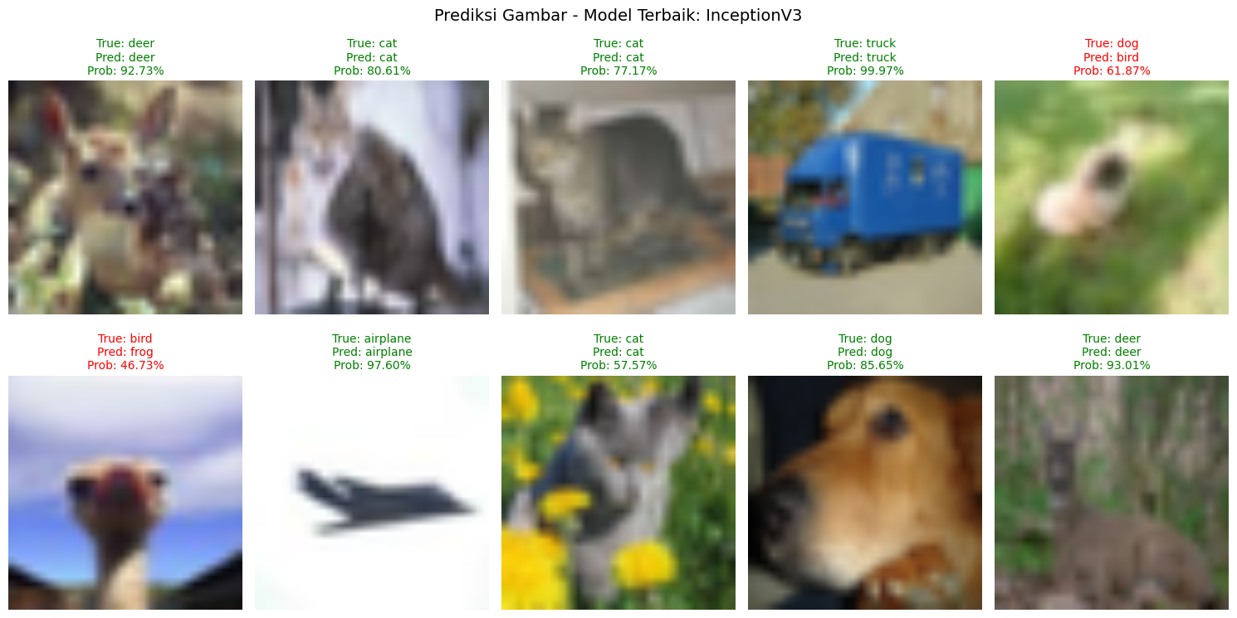
Kesimpulan: InceptionV3 unggul dalam akurasi, tetapi kurang efisien. MobileNetV2 menawarkan keseimbangan terbaik, cocok untuk aplikasi praktis. ResNet50 dan EfficientNetB0 perlu penyesuaian lebih lanjut untuk dataset kecil seperti CIFAR-10.

